Les lavoirs
Bien souvent les lavandières lavaient le linge dans leur maison, et procédaient au rinçage dans les rivières ou autres étendues d’eau qui pouvaient être utilisé à bien d’autres fonctions. Certaines possédaient des puits et autres sources d’eau mais la majorité des habitants utilisaient les mares et autres points d’eaux collectifs, sources d’épidémies de choléra, de variole et de typhoïde. Cette situation obligea les autorités à prendre des dispositions pour développer l’hygiène et c’est ainsi qu’une loi du 3 février 1851 incita les communes à se doter de lavoirs couverts, ces mêmes autorités accordèrent des subventionner à hauteur de 30 % pour la construction de lavoirs communaux.
Les Lavoirs de Gandelu ,
Gandelu ne réagit pas immédiatement aux directives nationales, la commune chercha des emplacements, sonda en vain à la recherche de sources pour construire ce fameux lavoir
les décideurs de l’époque exclurent les berges du Clignon jugées trop fragiles et ne possédaient pas d’une » fontaine à boire » pour répondre aux critères exigés

Le conseil municipal du 9 novembre 1872 (maire Mr Godart ) accepta d’acquérir le lavoir privé de la ferme du lion qui se situe rue de la Tannerie ( la tannerie de Gandelu se tenait à l’extrémité de cette ruelle ) ce lavoir appartenait à de Mme Delorme épouse Wilcoq il, fut Choisi pour sa position le plus près du centre
Le lavoir privé de Remy Wilcocq et joséphine Delorme était alimenté par une source élément essentiel et déterminant pour ce choix
La vente fut conclue le 2 décembre 1874 pour :
« un terrain sur lequel existe un lavoir et une fontaine à boire au lieu dit la ruelle de la tannerie prix 626,15frs «
Le préfet suggéra à la commune de prévoir deux lavoirs communaux = 2150frs au budget supplémentaire.
Dans un premier temps le conseil s’engagea que sur la construction d’un lavoir rue de la tannerie à l’emplacement de l’ancien sur les plans
Un cahier des charges très détaillé fut élaboré par l’architecte Mr Wast et c’est Mr Riberette charpentier qui présenta en 1879 un devis total 1549, 75 frs soit Maçonnerie / 352,21 frs, Charpente / 827,64 frs et Couverture 369,80frs . A prévoir sur les Budgets de 1880 et 1881

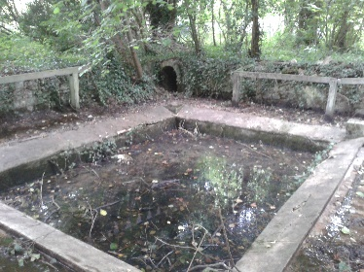
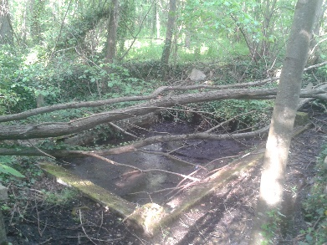
Lors le conseil municipal du 2 octobre 1874 il avait été décidé d’acquérir un autre lavoir mais c’est seulement lors du conseil municipal du 30 avril 1878 que la construction du second lavoir fut engagée sur un terrain appartenant au bureau de bienfaisance ( ancêtre du CCAS ) côté ouest dans les marais juste derrière la ruelle Peudaquet au bout des jardins
coût : 4000Frs durant ce conseil il fut également décidé l’achat d’une pompe à incendie cout 1100 francs ( toujours gardée en 2015 dans les locaux communaux ) .Le bureau de bienfaisance après délibération du 30avril 1878 accepta la construction sur son terrain
Pour payer ces investissements le conseil municipal décida d’un impôt supplémentaire de à 0,20 francs au principal des 4 taxes durant une période de deux ans
Six ans plus tard soit le 6 juillet 1984 la direction départementale de l’agriculture accorda à la commune une subvention de 9000 Frs destinée à la réfection du lavoir =cout total de l’opération 30000 francs
Le lavoir dans les marais est toujours visible mais complètement cassé par l’action de la végétation, la source est bien engorgée

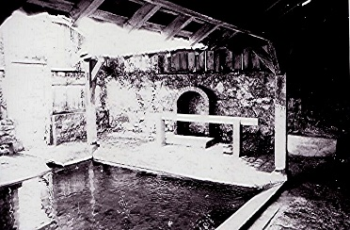
C’est donc en cent ans après en Septembre 1984 que des travaux de remise en état ont été entrepris car le lavoir de la ruelle de la tannerie était dans un piteux état : il fallut remplacer la poutre de charpente détruite, reprendre la toiture, consolider les parties maçonnées (muret pavage), remettre un nouveau bardage soit 135 jours de travail avec une dizaine de bénévoles mais malheureusement depuis cette restauration les lieux ont été visités et saccagés
En 2015 un groupe de bénévoles organisés en collectif décident la restauration des deux lavoirs les travaux sont en cours
D’autres lavoirs ont été utilisés dans le passé :
Le lavoir de Mr Garnier directement sur la rive gauche dans une courbe du Clignon avant le pont rouge. Ce lavoir privé construit en bois reçu l’ autorisation de construction en juin 1903 il ne reste pas de traces
Le lavoir du moulin il figure sur les plans,sur le bief , juste après le déversoir , au niveau de la prise d’eau qui alimentait le système de compression du Bélier = il ne reste aucune trace apparente (

Lavoir de Prement
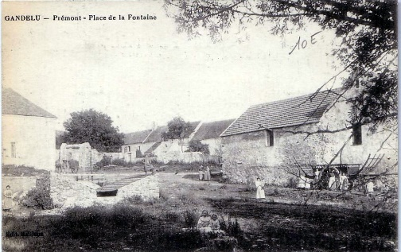
Il figure sur les cartes postales du début du 20ème siècle,à l’emplacement de la réserve d’incendie
Il fut réparé à plusieurs reprises
1931 réparations pompe
Travaux février 1935 Danré André +312,38 frs
Travaux de réparation le 1er semestre 1937 =1108,64 frs Danré andré

Lavoir des glandons
Ce lavoir, alimenté par une source se situait le long du ru de Pasrichard, juste avant d’entrer dans le hameau sur la droite en venant de Prement
Il fut réparé en 1951 avec participation des deux communes / Marigny en Orxois pour 2/3 et Gandelu pour 1/3
Le lavoir a été cassé pour la création d’une réserve incendie

Tout ce petit patrimoine témoigne de près de 100 ans de notre histoire il rappelle des temps ou il fallait économiser les ressources et ou ces lieux de rencontres permettaient les échanges .
J Boucaret
D’après les documents d’archives communales
Si vous possédez d’informations ou photos pour compléter cet article merci de me contacter J Boucaret 0612842096

